红黑大战

策划案

|  |  |
| --- | --- |
| **文档名称：红黑大战策划案** | |
| **版本号：V0.12** | **撰写：Andersen** |
| **初稿起始日期：2018-10-29** | **最后修订日期：2019-4-1** |
| **备注：**本策划案只描述相关系统功能，不包括UI设计。 | |

**修改记录**

|  |  |  |  |
| --- | --- | --- | --- |
| 版本 | 日期 | 作者 | 修改记录 |
| V0.10 | 2018-10-29 | Andersen | 创建文档 |
| V0.11 | 2018-11-07 | Andersen | 修改押注区概率与赔率 |
| V0.12 | 2019-1-10 | Andersen | 修改机器人押注策略、金花数值 |
| V0.13 | 2019-4-1 | Andersen | 修改押注区赔率 |

## 设计概述

### 设计目标

* 设计一款基于炸金花牌型的百人押注游戏，节奏快速且门槛较低。
* 期望效果：运行稳定，体验流畅，游戏机制无漏洞，保证盈利的前提下游戏环境相对公平。

### 操作与适用

* 适用于所有智能手机、平板电脑及PC电脑，包括但不仅限于IOS、安卓、Windows、MAC操作系统。
* 使用触碰、点击、滑动的方式进行操作。

## 游戏介绍

### 红黑大战

* 红黑大战是炸金花游戏的一个变种，游戏使用跟炸金花相同的52张扑克牌（去掉大小王），牌型大小的规则相同，玩家以押注红黑双方输赢或者指定牌型获得奖励，支持多人参与游戏。
* 玩家不拿牌只押注，由系统负责赔付，游戏节奏迅速，简单易学，参与人数众多。

### 基本规则

* 抽水：系统不抽水。
* 参与：不限人数，根据服务器承载能力设置房间人数上限。
* 发牌：系统给红黑双方（非玩家）各发3张牌，牌面向下，为暗牌。
* 押注：发牌之后，玩家押注（可选择四种筹码），可押注红黑双方胜负*[可同时押注，但不计算打码量]*，也可押注具体的牌型-豹子、顺金、金花、顺子、对8以上（包含对8）。
* 开牌：下注之后，红黑双方自动开牌比牌，决出胜利一方。
* 重复投：继续重复上一轮的投注策略。
* 趋势：可查看最近的红黑胜负趋势（大路趋势图）及牌型趋势。

*[大路趋势图:详见“BC路单.xlsx”]*

* 结算：根据红黑双方开牌结果及押注倍数确定玩家的输赢；例如开牌红方对9胜利，则押注红方胜和对8以上牌型的玩家都能获得相应倍数的筹码奖励（押注筹码*赔率）。
* 局数：满100局重新计算，从第1局开始计数，同时大路趋势图初始化。
* 彩金：每局有较小概率（x%）会抽中一个玩家成为幸运玩家，幸运玩家会得奖池赠送的彩金。*[暂不研发]*

### 牌型说明

* 豹子：三张点数相同的牌；例如：AAA
* 顺金：三张花色相同的顺子；例如：黑桃AKQ
* 金花：三张花色相同的牌；例如：黑桃368
* 顺子：三张花色不同的连牌；例如：黑桃5红桃6方块7
* 对子：两张点数一样的牌；例如：AA4
* 单张：三张不同的牌；例如：黑桃A红桃10方块7
* 特殊：单张里花色都不同的235；

### 牌型大小

* 豹子＞顺金＞金花＞顺子＞对子＞单张；
* 先比牌型；相同牌型，比较牌点；相同牌点，比较花色；
* 牌点大小：A＞K＞Q＞J＞10＞9＞8＞7＞6＞5＞4＞3＞2
* 花色大小：黑桃＞红桃＞梅花＞方块
* （豹子比牌点；顺金、顺子比最大的牌的牌点再比花色；金花先依次比较三张牌的牌点再比较花色；对子先比对子的牌点，再比第三张牌的大小和花色；单张先依次比较牌点再依次比较花色；当豹子AAA与特殊牌型同时出现时，特殊＞豹子AAA；）

### 押注区概率及赔率*[运营可配置]*

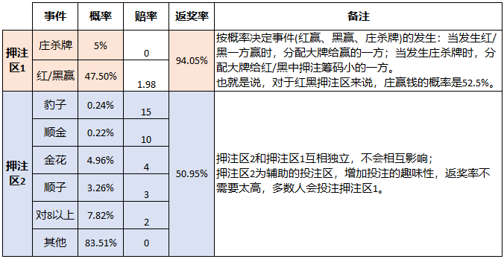

补充：当每4局内出第二次以上金花时，将会把赢家的金花换为单张

### 房间设定

* 根据押注限额、准入条件、奖池上下限等，划分为四个房间：

新手房：押注限额*[管端配置]*（游戏币）、准入*[管端配置]*（游戏币）、奖池*[管端配置]*；

进阶房：押注限额*[管端配置]*（游戏币）、准入*[管端配置]*（游戏币）、奖池*[管端配置]*；

高手房：押注限额*[管端配置]*（游戏币）、准入*[管端配置]*（游戏币）、奖池*[管端配置]*；

土豪房：押注限额*[管端配置]*（游戏币）、准入*[管端配置]*（游戏币）、奖池*[管端配置]*；

* 每个大房间划分为3个小房间，里面牌局各自独立。

命名格式：房间名+ABC桌，如新手房A桌、新手房B桌、新手房C桌

* 玩家所赢筹码及彩金都不抽水。
* 每次结算后，当用户的游戏币低于准入门槛时会被踢出房间并提示“您的余额不足，请前往彩票大厅充值”。
* 玩家随时可以进入房间，但只有在押注阶段才可押注，当达到押注限额时提示“您的投注已达房间押注限额”。
* 若玩家进入房间后连续10局没有操作时，将被踢出房间并提示“长久未操作，自动退出房间”。
* 玩家押注后开奖前退出房间（退出、断线），则由系统托管继续完牌局，牌局结束会自动派彩结算。
* 用户在同一时间只能存在于一个游戏、一个房间、一个牌局中。

## 游戏流程

### a) 牌局进入

* 用户在大厅选择游戏进入游戏界面，选择房间进入，进入牌桌

流程图如下：

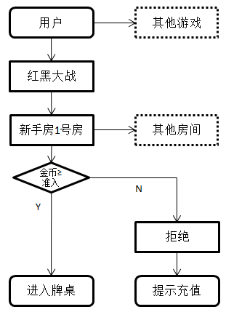

* 每个玩家进入牌局后看到的界面中自己都处于“C位”，即面向荷官的位置。

### 牌局流程

* 每局红黑双方发3张暗牌后，玩家有15秒的押注时间。
* 玩家可以任意选择四种筹码（默认选择最小筹码）在押注区押注，但每局每人累积最高不可超过房间的押注限额。
* 押注时间结束，红黑双方直接开牌比牌，根据牌型大小决出红黑胜负。
* 开牌后，在当前界面上进行实时结算，结算完毕自动进行下一局，100局结束后局数会重新计数，同时大路趋势图初始化。
* 每一个牌局都是唯一的，具有唯一的牌局编号。

牌局号规则：共16位，日期(6位)+游戏ID(2位)+牌局号(6位)+随机数（2位），如1810160236547896。需要保证同一个游戏牌局的编号唯一。

* 牌局流程图如下：*[没有真实玩家的房间，游戏是自动模拟进行的]*

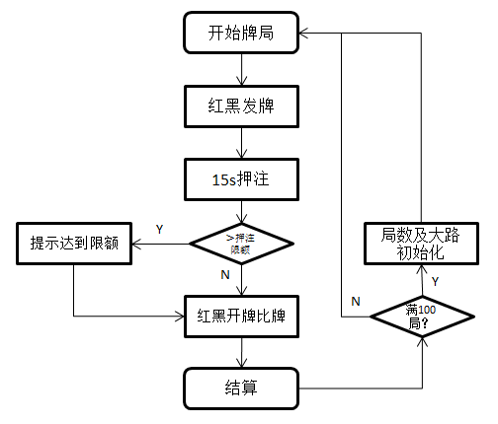

### 牌局托管

* 玩家押注后开奖前退出房间（退出、断线），则由系统托管继续完牌局，牌局结束会自动派彩结算。

## AI系统

* 红黑大战AI需要显示头像、名称（需要做mask）信息，按照一个押注法则模拟正常玩家，并且这个押注过程和押注筹码数都只是一个动态演示而已，并没有真实的筹码押注和赔付。
* AI押注法则：

1）分三个时间段进行随机押注：0-4秒、5-9秒、10-14秒。

2）每个机器人每个时间段会有2-4次投注，每次概率如下：

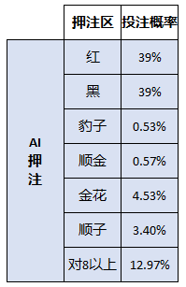

3）随机分配每个时间段押注方案：押注额度区间为押注可选最大筹码的0.1-0.3倍，使用前两种面值的筹码；押注额度区间为押注可选最大筹码的0.4-0.6倍，使用后两种面值的筹码；押注额度区间为押注可选最大筹码的0.7-1.0倍，使用后两种面值的筹码；

4）投注的方位和派彩的方向从群众图标统一飞币。

* 每局结束AI落座次序随机变化。
* AI模拟的是不可见玩家，所以押注或赔付的先后和动画按照玩家不可见处理。

## 公告信息

* 全局（大厅、房间列表、牌局列表等）滚动该房间的其他牌局的一些获胜用户和彩金获得者的信息，以及系统公告信息（维护、奖池派奖、新游戏上线等）
* 每条信息的停留时间为2秒（加滚动时间合为2秒），默认以10秒为一个节点，每个节点去抽取用户获胜信息一次，如果获胜用户的信息比较多则抽取其中赢得筹码最多的进行滚动；如果获胜用户信息很少则反复播放那几条信息和插入随机生成的获奖信息。
* 如果有系统公告信息插入，默认每10秒播放一次，直至播放的次数或时间用完。